**BỘ CÔNG THƯƠNG**

**TRƯỜNG CAO ĐẲNG KỸ THUẬT CAO THẮNG**

**KHOA CÔNG NGHỆ THÔNG TIN**

 **------- 🙢**🕮**🙠 -------**

**ĐỒ ÁN MÔN HỌC**

**LẬP TRÌNH WINDOWS**

**Đề Tài: Cửa Hàng Bán Điện Thoại**

Giảng Viên Hướng Dẫn: **Nguyễn Bá Phúc**

Sinh Viên Thực Hiện:  **Hồ Ngọc Tùng MSSV: 0306211532**

**Nguyễn Minh Trường MSSV: 0306211529**

**Lớp: CĐ TH 21 WEBD**

**Khóa Học: 2021 - 2024**

**TP. Hồ Chí Minh,ngày 09 tháng 05 năm 2023**

**LỜI CẢM ƠN**

---- 🙦 🕮 🙤----

Chúng em xin chân thành cảm ơn quý thầy cô trong khoa Công Nghệ Thông Tin trường Cao Đẳng Kỹ Thuật Cao Thắng, để có thể hoàn thành được đồ án phần mềm quản lí cửa hàng điện thoại NewPhone.

Em cũng xin bày tỏ lòng biết ơn đến ban lãnh đạo của Trường Cao Đẳng Kỹ Thuật Cao Thắng

Một và các Thầy/Cô Viện Kỹ Thuật Công Nghệ đã giảng dạy trong quá trình học tập, thực hành, làm bài tập, giúp em hiểu thấu đáo hơn các nội dung học tập và những hạn chế cần khắc phục trong việc học tập, nghiên cứu và thực hiện bản đồ án này.

Chúng em xin chân thành cám ơn !

Tp. Hồ Chí Minh, ngày….tháng 05 năm 2023

Nhóm sinh viên thực hiện

**Hồ Ngọc Tùng**

**Nguyễn Minh Trường**

**Nhận Xét Của Giáo Viên Hướng Dẫn**

Tp. Hồ Chí Minh, ngày......tháng......năm 2023

Giáo viên hướng dẫn

**Nguyễn Bá Phúc**

**MỤC LỤC**

CHƯƠNG 1: GIỚI THIỆU 5

1.1 Giới thiệu đề tài 5

1.2 Các phần mềm thực hiện. 5

1.2.1 SQL Server. 5

1.2.2 Ngôn ngữ lập trình C#. 5

1.2.3 Công cụ hỗ trợ thiết kế và lập trình giao diện Guna Framework. 6

CHƯƠNG 2: CƠ SỞ DỮ LIỆU 7

2.1 Sơ đồ Use case 7

2.1.1 Use case tổng quát 7

2.1.2 Use case Admin 8

2.1.3 Use case Nhân viên 9

2.2 Cơ sở dữ liệu. 10

2.2.1 Đặc tả cấu trúc các bảng 10

2.2.2 Mô hình dữ liệu quan hệ 14

CHƯƠNG 3: GIAO DIỆN HỆ THỐNG 15

3.1 Giao diện hệ thống 15

3.1.1 Giao diện khung đăng nhập 15

3.1.2 Giao diện thông báo sai tên đăng nhập hoặc mật khẩu 16

3.1.3 Giao diện đăng nhập thành công 17

3.1.4 Giao diện nhân viên 18

3.1.5 Giao diện Bán hàng 18

3.1.6 Giao diện Nhập Hàng 19

3.1.7 Giao diện thanh toán tiền mặt 20

3.1.8 Giao diện thanh toán momo 21

3.1.9 Giao diện thanh toán thẻ ngân hàng 22

3.1.10 Giao diện bán hàng thành công 23

3.1.11 Giao diện cập nhật thành công 23

3.1.12 Giao diện Admin 24

3.1.13 Giao diện quản lý hoá đơn 25

3.1.14 Giao diện quản lý nhân viên 25

3.1.15 Giao diện thêm nhân viên thành công 26

3.1.16 Giao diện sửa thông tin nhân viên 26

3.1.17 Giao diện xoá nhân viên 27

3.1.18 Giao diện thống kê 27

3.1.19 Giao diện nhà cung cấp 28

3.1.20 Giao diện thống kê doanh thu 28

3.1.21 Giao diện thống kê sản phẩm bán chạy 29

3.1.22 Giao diện thống kê sản phẩm tồn 29

CHƯƠNG 4: TỔNG KẾT 30

4.1 Đánh giá 30

4.1.1 Ưu điểm 30

4.1.2 Khuyết điểm 30

**DANH MỤC HÌNH ẢNH**

Hình 2.1 Use-case tổng quát 7

Hình 2.2 Use-case tổng quát 8

Hình 2.3 Use-case nhân viên 9

Hình 3.1 Giao diện đăng nhập 15

Hình 3.2 Giao diện thông báo sai tên đăng nhập hoặc mất khẩu 16

Hình 3.3 Giao diện đăng nhập thành công 17

Hình 3.4 Giao diện nhân viên 18

Hình 3.5 Giao diện bán hàng 18

Hình 3.6 Giao diện nhập hàng 19

Hình 3.7 Giao diện thanh toán tiền mặt 20

Hình 3.8 Giao diện thanh toán momo 21

Hình 3.9 Giao diện thanh toán thẻ ngân hàng 22

Hình 3.10 Giao diện bán hàng thành công 23

Hình 3.11 Giao diện cập nhật thành công 23

Hình 3.12 Giao diện Admin 24

Hình 3.13 Giao diện quản lý hoá đơn 25

Hình 3.14 Giao diện quản lí nhân viên 25

Hình 3.15 Giao diện thêm nhân viên thành công 26

Hình 3.16 Giao diện sửa thông tin nhân viên 26

Hình 3.17 Giao diện xoá nhân viên 27

Hình 3.18 Giao diện thống kê 27

Hình 3.19 Giao diện nhà cung cấp 28

Hình 3.20 Giao diện thống kê doanh thu 28

Hình 3.21 Giao diện thống kê sản phẩm bán chạy 29

Hình 3.22 Giao diện thống kê sản phẩm tồn 29

**DANH MỤC BẢN BIỂU**

Bảng 2.1 Bảng tài khoản 10

Bảng 2.2 Bảng sản phẩm 10

Bảng 2.3 Bảng nhà cung cấp 11

Bảng 2.4 Bảng hóa đơn 12

Bảng 2.5 Bảng chi tiết hóa đơn 13

Bảng 2.6 Mô hình dữ liệu quan hệ 14

# GIỚI THIỆU

## Giới thiệu đề tài

Hiện nay, nhu cầu sử dụng điện thoại ngày một tăng. Mỗi người dều sở hữu cho mình một hoặc nhiều chiếc điện thoại với đầy đủ chức năg để phục vụ cho nhiều mục đích cá nhân. Vì thế, nhằm đáp ứng cho nhu cầu sử dụng, người dùng giờ đây rất tinh tế trong việc lựa chọn sản phẩm.Tuy nhiên, với việc điện thoại đã trở nên quá phổ biến và có quá nhiều mẫu mã, những sản phẩm kém chất lượng và hàng giả mạo, kém uy tín làm cho người dùng khó khăn trong việc lựa chọn. Các cộng đồng mua bán trao đổi điện thoại, các hội nhóm đã xuất hiện và ngày càng trở nên đông đúc, nhưng vẫn không thể đáp ứng đủ nhu cầu của khách hàng. Chính vì vậy, giải pháp cho nhu cầu to lớn ấy là một ứng dụng uy tín, tin cậy giúp khách hàng có thể lựa chọn điện thoại với nhiều mẫu mã đa dạng phong phú, dễ dàng tìm kiếm, chọn lọc, so sánh với nhiều mẫu mã khác nhau, có thể trao đổi trực tiếp với người bán hàng thông qua ứng dụng và cuối cùng có thể thanh toán với nhiều cách thức khác nhau với mức giá khuyến mãi cực khủng.

## Các phần mềm thực hiện.

### SQL Server.

SQL Server là công cụ quản lý cơ sở dữ liệu được sử dụng phổ biến trong hầu hết các phần mềm trên thị trường hiện nay do sự đơn giản, dễ dùng và có khả năng bảo mật cao. Hầu hết tất cả các ngôn ngữ lập trình cấp cao như Visual Basic, Oracle, Visual C, C#... đều có hỗ trợ SQL.

### Ngôn ngữ lập trình C#.

C# là một ngôn ngữ lập trình hướng đối tượng được sử dụng thông dụng nhất do Microsoft phát triển. C# được xây dựng dựa trên hai ngôn ngữ lập trình C++ và Java. C# cũng là ngôn ngữ có được sự cân bằng giữa C++, Visual Basic, Delphi và Java.

### Công cụ hỗ trợ thiết kế và lập trình giao diện Guna Framework.

Guna là một Framework dùng để thiết kế giao diện với hơn 50 control các thành phần toàn diện với các tính năng mở rộng để giúp bạn phát triển mọi thứ. Với giao diện rực rỡ và cung cấp trải nghiệm tuyệt vời.

Trang chủ Guna Framework: [**https://gunaui.com**](https://gunaui.com)

# CƠ SỞ DỮ LIỆU

## Sơ đồ Use case

### Use case tổng quát

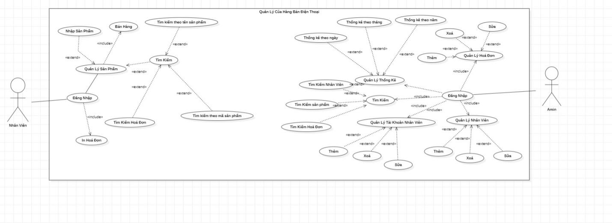Hình . Use-case tổng quát

Ứng dụng bán điện thoại StoreT&T gồm các actor Admin và Nhân Viên. Mỗi actor thực hiện những chức năng khác nhau của chương trình. Riêng actor Admin là actor có khả năng sử dụng toàn bộ các chức năng của chương trình.

### Use case Admin

Hình .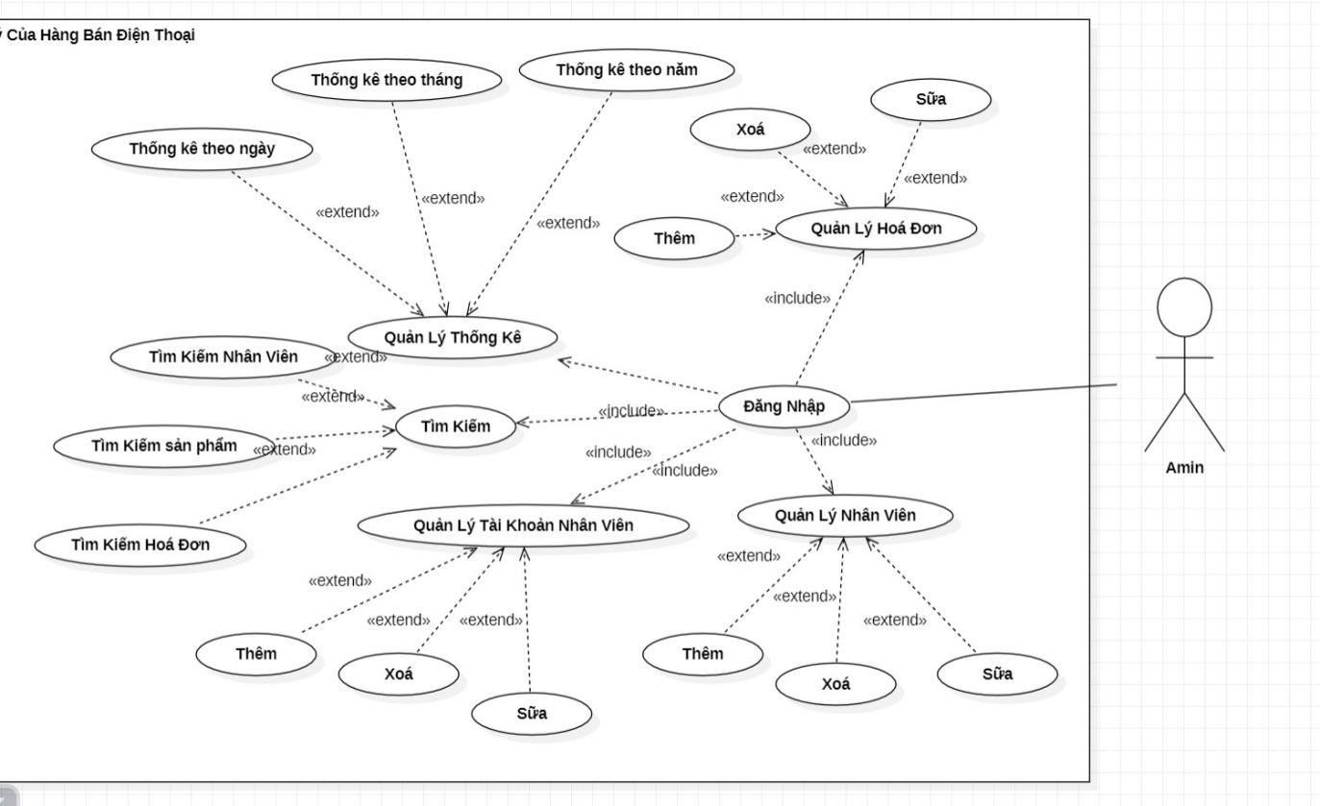 Use-case tổng quát

Actor Admin có thể sử dụng những chức năng của nhân viên. Ngoài ra còn có thêm các chức năng như quản lý nhân viên (tìm kiếm thông tin nhân viên, thêm nhân viên, sửa nhân viên, xóa nhân viên), quản lý nhà cung cấp (tìm kiếm nhà cung cấp, thêm nhà cung cấp, sửa nhà cung cấp, xóa nhà cung cấp,quản lý sản phẩm(thêm sản phẩm, xóa sản phẩm, sửa sản phẩm,tìm kiếm sản phẩm).

### Use case Nhân viên

*Hình 2.3 Use-case nhân viên*

Actor nhân viên bao gồm các chức năng như bán hàng, tìm kiếm sản phẩm,nhập hàng, xem hoá đơn trong ngày,thanh toán….

## Cơ sở dữ liệu.

### Đặc tả cấu trúc các bảng

#### Tài Khoản

|  |  |  |  |  |
| --- | --- | --- | --- | --- |
| TRƯỜNG | KIỂU DỮ LIỆU | RÀNG BUỘC | RỖNG | MÔ TẢ |
| Tên | nvarchar(20) |  | Có | Họ Tên |
| Tên Tài Khoản | int | Khoá chính | Không | Tên Tài Khoản |
| MậtKhẩu | nvarchar(50) |  | Có | Mật Khẩu đăng nhập |
| Quyền | int |  | Không | Quyền truy cập |

Bảng . Bảng tài khoản

#### Sản phẩm

|  |  |  |  |  |
| --- | --- | --- | --- | --- |
| TRƯỜNG | KIỂU DỮ LIỆU | RÀNG BUỘC | RỖNG | MÔ TẢ |
| Anh | Nvarchar(200) |  | Có | Ảnh |
| MaSanPham | nvarchar(10) | Khóa chính | Không | Mã Sản Phẩm |
| TenSanPham | nvarchar(30) |  | Có | Tên sản phẩm |
| MauSanPham | nvarchar(15) |  | Có | Màu |
| GiaBan | int |  | Có | Giá Bán |
| SoLuong | int |  | Có | Số Lượng |

Bảng . Bảng sản phẩm

#### Nhà cung cấp

|  |  |  |  |  |
| --- | --- | --- | --- | --- |
| TRƯỜNG | KIỂU DỮ LIỆU | RÀNG BUỘC | RỖNG | MÔ TẢ |
| MaNCC | Nvarchar(10) |  | Có | Mã nhà cung cấp |
| TenNCC | nvarchar(50) | Khóa chính | Không | Tên nhà cung cấp |
| SDT | int |  | Có | Số điện thoại |
| MaSanPham | nvarchar(10) |  | Có | Mã sản phẩm |
| TenSanPham | nvarchar(50) |  | Có | Tên sản phẩm |
| SoLuong | int |  | Có | Số Lượng |
| GiaSi | int |  | Có | Giá sỉ |
| NgayCap | Date |  | Có | Ngày cấp |

Bảng . Bảng nhà cung cấp

#### Hóa đơn

|  |  |  |  |  |
| --- | --- | --- | --- | --- |
| TRƯỜNG | KIỂU DỮ LIỆU | RÀNG BUỘC | RỖNG | MÔ TẢ |
| MaHD | nvarchar(10) | Khóa chính | Không | Mã hóa đơn |
| HoTen | nvarchar(50) |  | Có | Tên KH |
| SDT | int |  | Có | Số điện thoại |
| TenSanPham | nvarchar(30) |  | Có | Tên sản phẩm |
| MauSanPham | nvarchar(15) |  | Có | màu |
| Gia | float |  | Có | Giá |
| SoLuong | int |  | Có | Số lượng |
| GiamGia | float |  | Có | Giảm giá |
| TongTien | float |  | Có | Tổng tiền |

Bảng . Bảng hóa đơn

#### Chi tiết hóa đơn

|  |  |  |  |  |
| --- | --- | --- | --- | --- |
| TRƯỜNG | KIỂU DỮ LIỆU | RÀNG BUỘC | RỖNG | MÔ TẢ |
| MaHD | nvarchar(10) | Khóa chính | Không | Mã hóa đơn |
| MaSanPham | nvarchar(10) |  | Có | Mã sản phẩm |
| NhanVienBan | nvarchar(30) |  | Có | Đơn giá |
| TenKH | nvarchar(50) |  | Có | Tên khách hàng |
| DiaChi | nvarchar(50) |  | Có | Địa chỉ |
| TenSanPham | nvarchar(50) |  | Có | Tên sản phẩm |
| Mau | nvarchar(20) |  | Có | màu |
| SoLuong | int |  | Có | Số lượng |
| NgayMua | date |  | Có | Ngày mua |
| TongTien | int |  | Có | Tổng tiền |

*Bảng 2.5 Bảng chi tiết hóa đơn*

### 2.2.2 Mô hình dữ liệu quan hệ

Bảng . Mô hình dữ liệu quan hệ

# GIAO DIỆN HỆ THỐNG

## Giao diện hệ thống

### Giao diện khung đăng nhập

Đây là giao diện đăng nhập dành cho người dùng gồm có Tên Đăng Nhập và

Mật Khẩu.

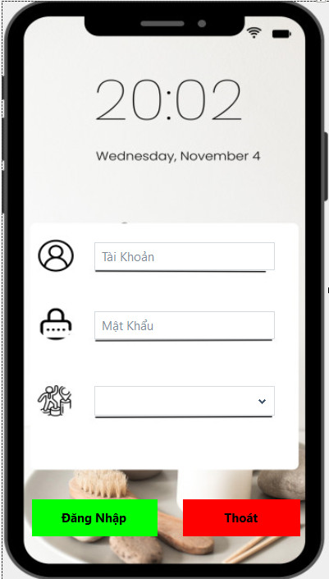

Hình . Giao diện đăng nhập

Sau khi nhập Tên Đăng Nhập và Mật Khẩu không đúng, hệ thống sẽ hiện thông báo để người dùng biết mình đã nhập sai Tên Đăng Nhập hoặc Mật Khẩu và sau khi người dùng nhấn vào OK trên thông báo người dùng sẽ được nhập lại Tên Đăng Nhập và Mật Khẩu để đăng nhập vào hệ thống.

### Giao diện thông báo sai tên đăng nhập hoặc mật khẩu

Hình . Giao diện thông báo sai tên đăng nhập hoặc mất khẩu

Sau khi đã nhập đúng tên tài khoản và mật khẩu, hệ thống sẽ hiện thị thông báo “Chúc mừng bạn đã đăng nhập thành công”. Sau khi nhấn nút ok sẽ hiển thị các giao diện tùy vào quyền hạn của tài khoản vừa đăng nhập.

### Giao diện đăng nhập thành công

Hình . Giao diện đăng nhập thành công

### Giao diện nhân viên

Hình . Giao diện nhân viên

### Giao diện Bán hàng

Hình . Giao diện bán hàng

### Giao diện Nhập Hàng

Hình . Giao diện nhập hàng

### Giao diện thanh toán tiền mặt

Hình . Giao diện thanh toán tiền mặt

### Giao diện thanh toán momo

Hình . Giao diện thanh toán momo

### Giao diện thanh toán thẻ ngân hàng

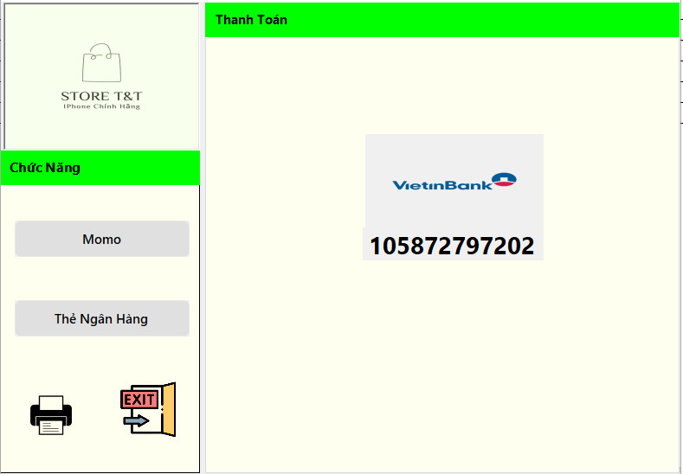

Hình . Giao diện thanh toán thẻ ngân hàng

### Giao diện bán hàng thành công

Hình . Giao diện bán hàng thành công

### Giao diện cập nhật thành công

Hình . Giao diện cập nhật thành công

### Giao diện Admin

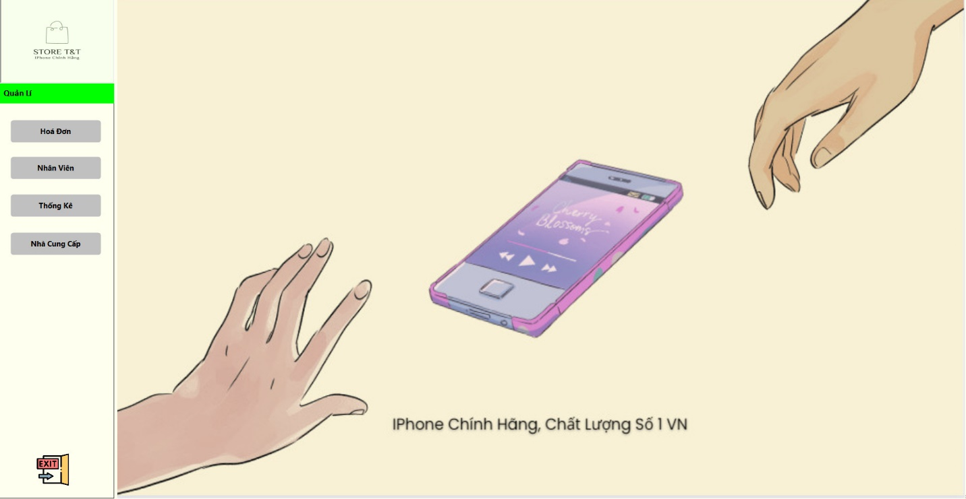

Hình . Giao diện Admin

### Giao diện quản lý hoá đơn

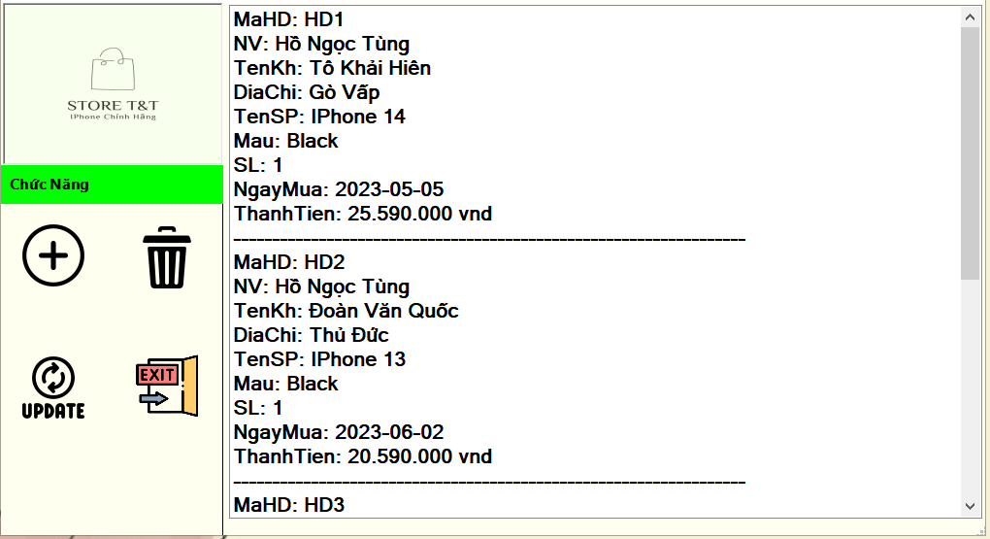

Hình . Giao diện quản lý hoá đơn

### Giao diện quản lý nhân viên

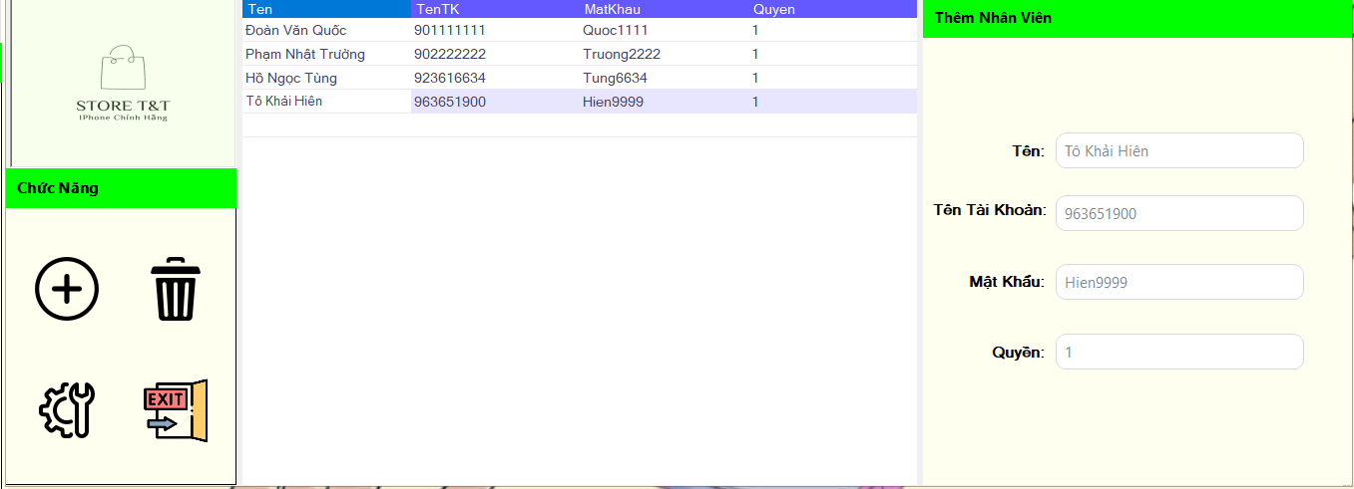

Hình . Giao diện quản lí nhân viên

### Giao diện thêm nhân viên thành công

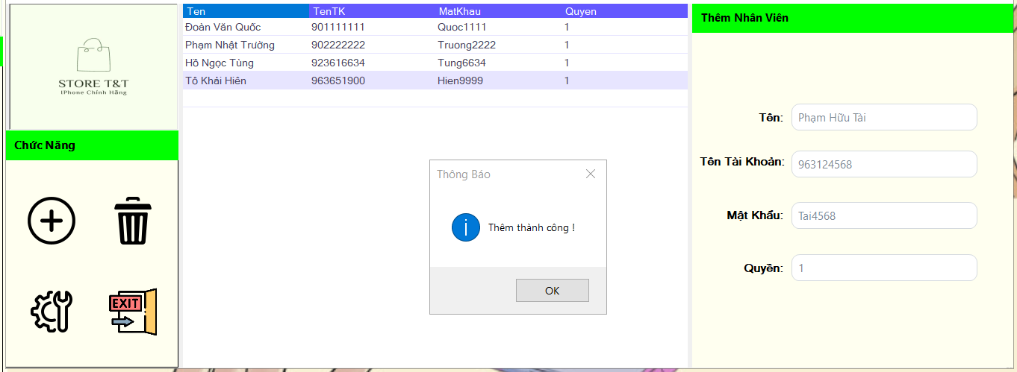

Hình . Giao diện thêm nhân viên thành công

### Giao diện sửa thông tin nhân viên

Hình . Giao diện sửa thông tin nhân viên

### Giao diện xoá nhân viên

Hình . Giao diện xoá nhân viên

### Giao diện thống kê

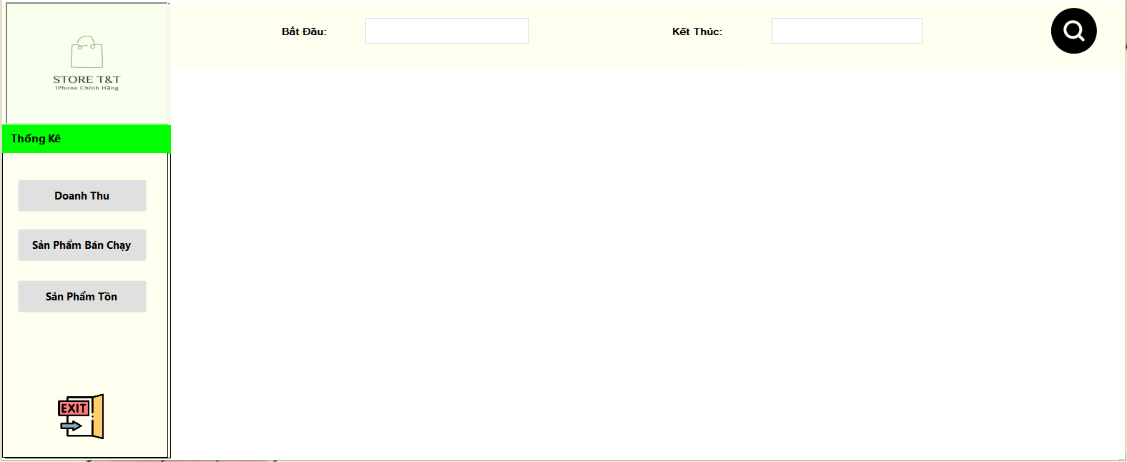

Hình . Giao diện thống kê

### Giao diện nhà cung cấp

Hình . Giao diện nhà cung cấp

### Giao diện thống kê doanh thu

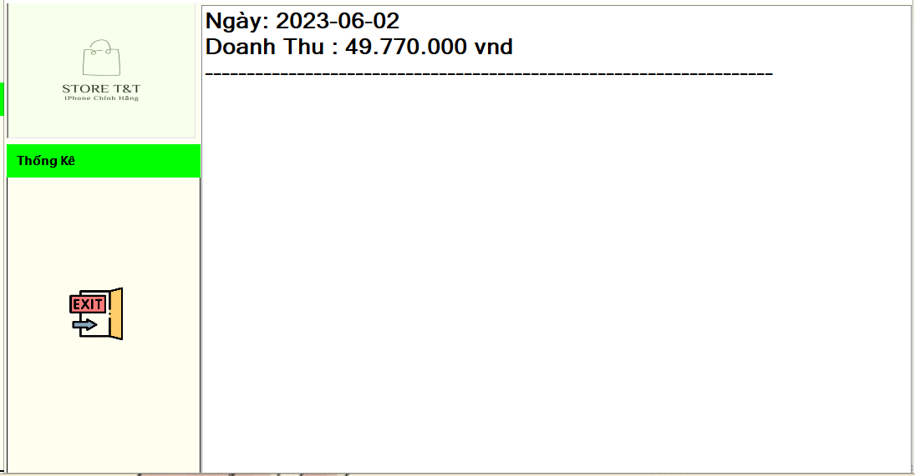

Hình . Giao diện thống kê doanh thu

### Giao diện thống kê sản phẩm bán chạy

Hình . Giao diện thống kê sản phẩm bán chạy

### Giao diện thống kê sản phẩm tồn

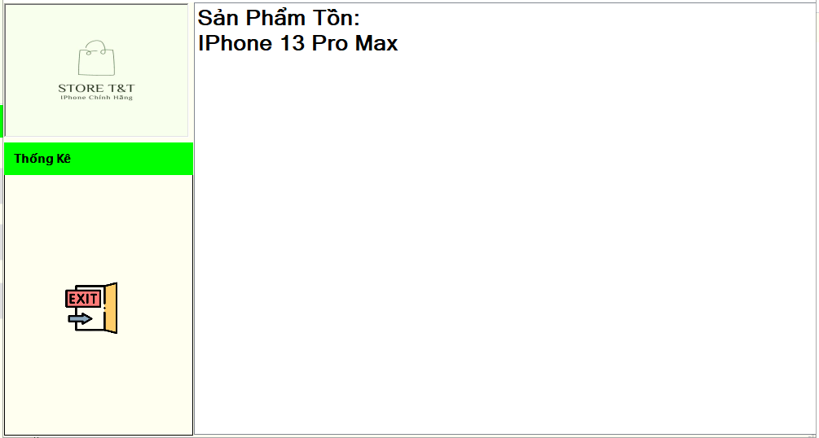

Hình . Giao diện thống kê sản phẩm tồn

# TỔNG KẾT

## Đánh giá

### Ưu điểm

Mục tiêu của đề tài và những vấn đề quan trọng ban đầu đưa ra để xây dụng ứng dụng bán điện thoại Store T&T đa số đều đã đạt được:

Sử dụng công cụ Guna Framework để thiết giao diện làm cho giao diện sinh động, tiện dụng hơn.

Phần mềm thiết kế đơn giản, người dùng dễ dàng sử dụng phần mềm.

Giao diện của các màn hình trong phần mềm tương đối đơn giản không gây cảm giác khó chịu đối với người dùng, không thiết kế giao diện với màu sắc sặc sỡ như một số phần mềm trên thị trường.

Sử dụng mô hình ba lớp trong việc lập trình để nâng cao tính bảo mật.

### Khuyết điểm

Bên cạnh những ưu điểm đã nêu ở trên, ứng dụng bán điện thoại Strore T&T cũng vướng phải một số khuyết điểm:

- Giao diện vẫn chưa đẹp lắm.

- Chưa tối ưu chức năng.

4.2 Hướng phát triển

Như đã đề cập thì ứng dụng bán điện thoại Store T&T hiện còn mắc phải một số khuyết điểm. Trong tương lai, ngoài việc khắc phục những khuyết điểm đó, phần mềm cũng cần được mở rộng và phát triển theo nhiều hướng nhằm đạt đến sự hòan hảo.

* Cải tiến khả năng chưa thể đạt được.
* Cập nhật thêm chức năng sao lưu và phục hồi dữ liệu cho hệ thống.